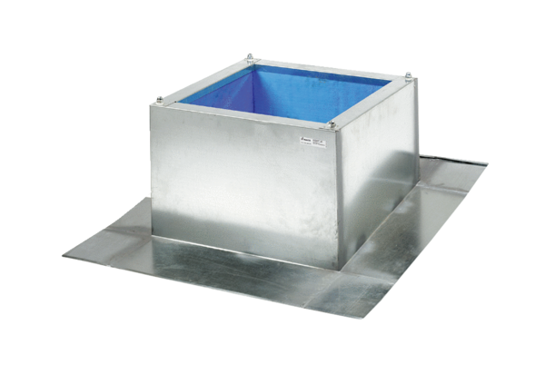Крышный цоколь для волнистых и трапециевидных крыш SOWT 35Комплект поставки: 1 штукАссортимент: C
Номер артикула: 0093.0987Изготовитель: MAICO

